MONTERINGSANVISNING HI280
- Ta gaveln, lägg foten neråt, sätt i bakstyckena på önskad höjd. (Bakstyckena kommer på baksidan av hyllan.)
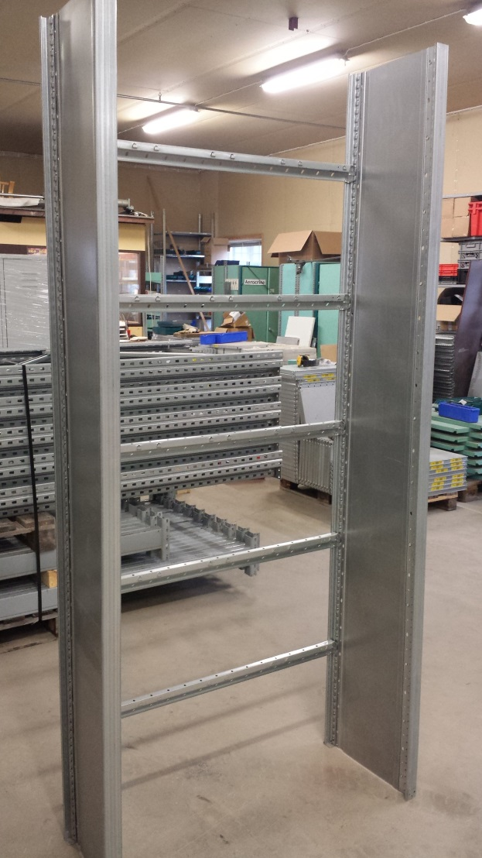
- Nu när bakstyckena är på plats är det dags att sätta hyllorna på plats.
Ta hyllan, observera att den tjocka kanten kommer framåt.
Först lägger man i den i bakstycket. (framsidan av hyllan kommer längre ner än bakstycket)
Knacka sen framkanten uppåt tills den är vågrät med bakkanten av hyllan.
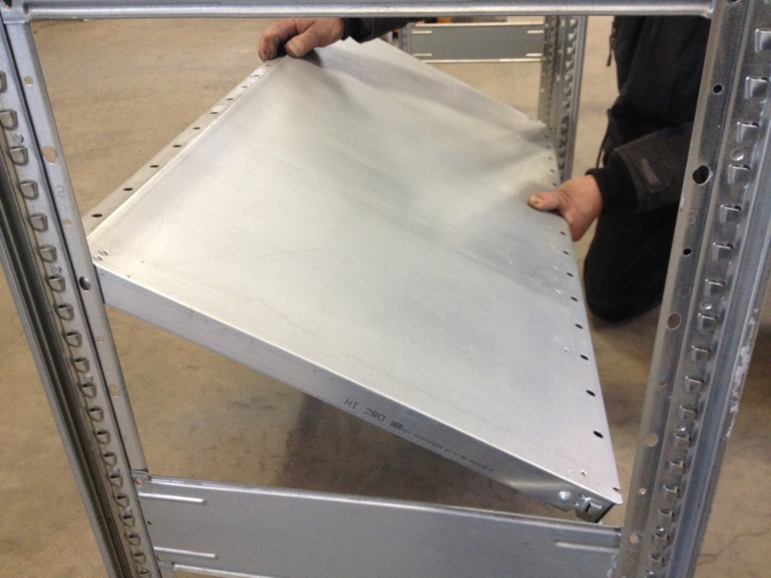
- Vid förlängning av hyllan sätts bakstyckena så som på bilden nedan, och sedan sätts gaveln på plats.
Sätt i hyllorna som förut.
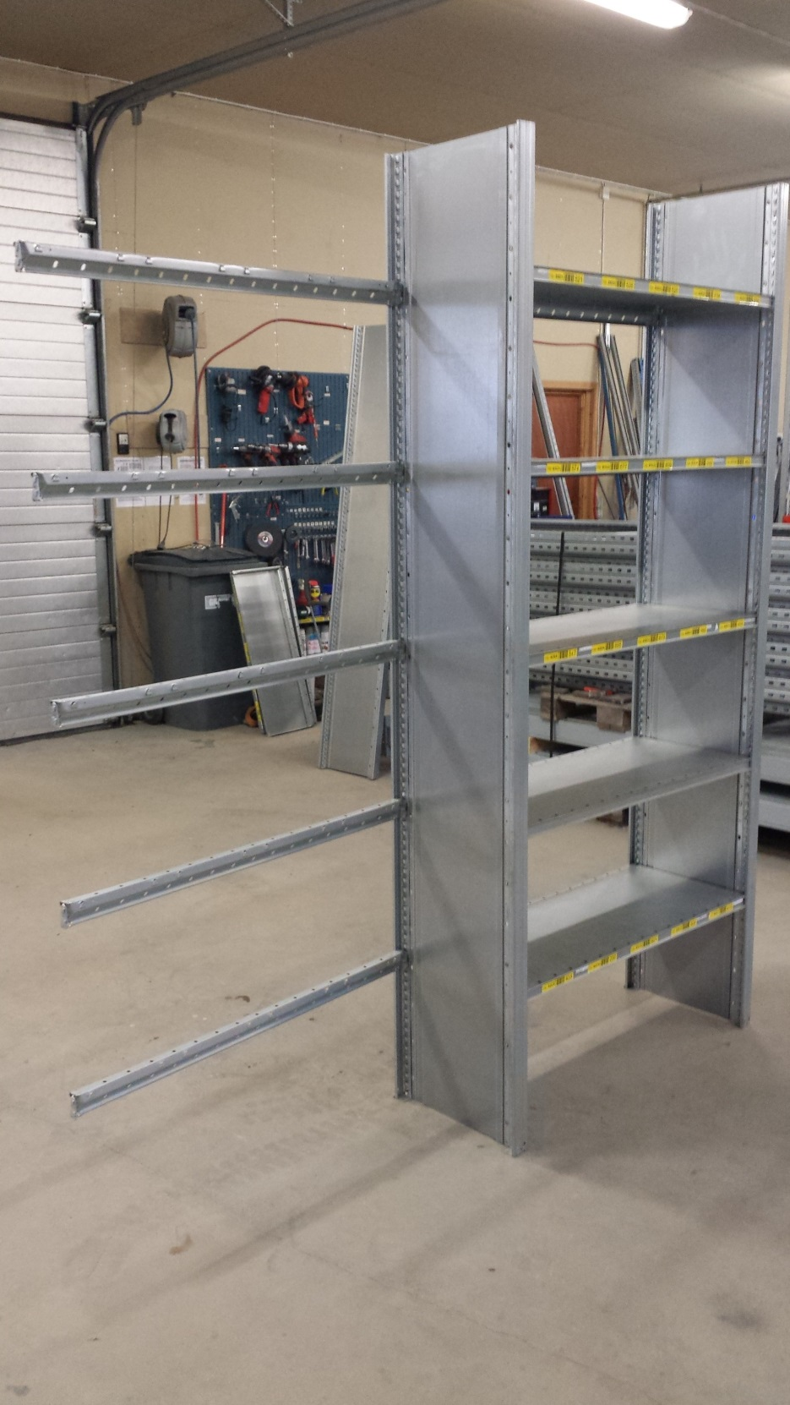

- Nu är hyllan klar för använding.